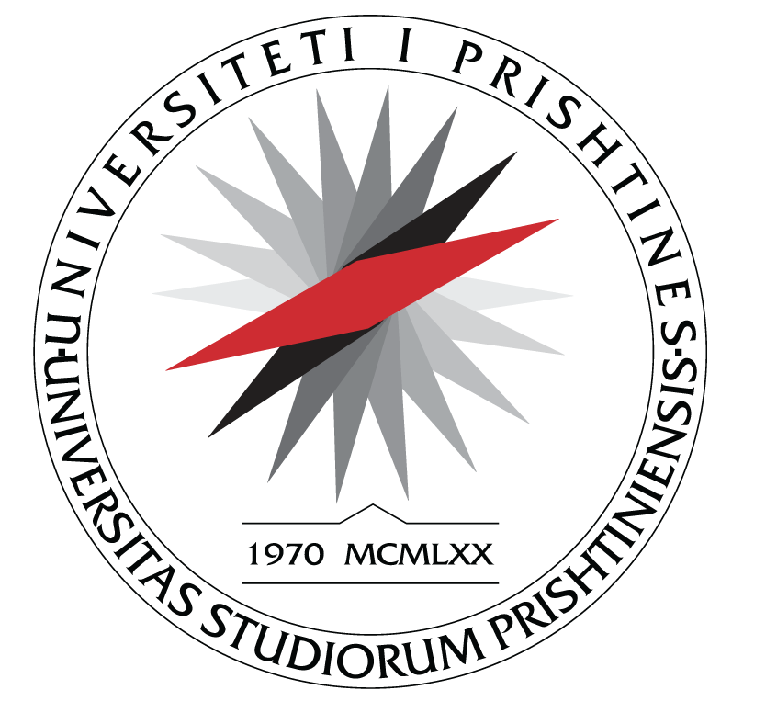

UNIVERSITETI I PRISHTINËS

FAKULTETI I SHKENCAVE

MATEMATIKE - NATYRORE

**Departamenti i Kimisë P R I SH T I N Ë**

**L A J M Ë R I M**

Lajmërohen të gjithë të interesuarit se mbrojtja e temës së Masterit, me titull:

**“ADSORBIMI I RHODAMINËS B NË ARGJILË NATYRALE - STUDIMI I EKUILIBRIT, KINETIKËS DHE TERMODINAMIKËS”**

të kandidatës, **Shqipe Karagjyzi** mbahet me datën: **15.07.2024** ora **10.00, Salla 2-Departamenti i Kimisë të FSHMN-së.**

Të gjithë të interesuarit mund të jenë pjesëmarrës, pasi që mbrojtja është publike.

**Prishtinë, 09. 07. 2024** Zyra për studime Master dhe Doktoratë

_________________

Besiana Bashota